В админ панели, переходим в вкладку Berocket->фильтры
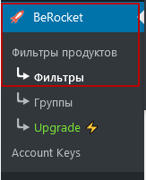

Нажимаем добавить фильтр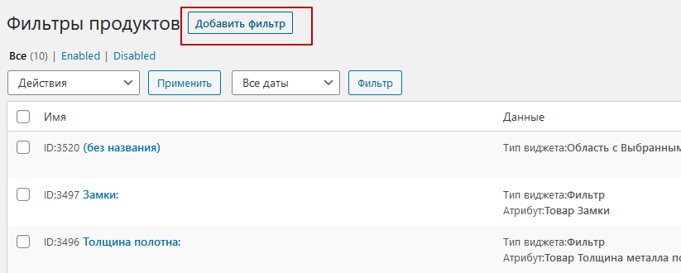
Заполняем поле название, фильтровать по атрибутам, выбираем атрибут
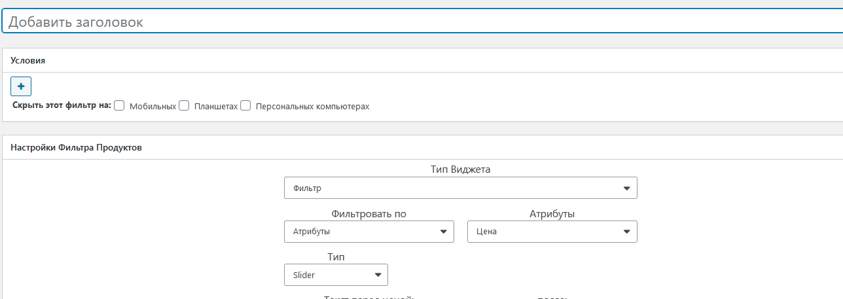

После сохранения у фильтра появится шорткод
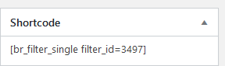
Его надо вставить в /www/dverimarket.by/wp-content/themes/stal/woocommerce/archive-product.php
С 697-строки,начинаются фильтры, 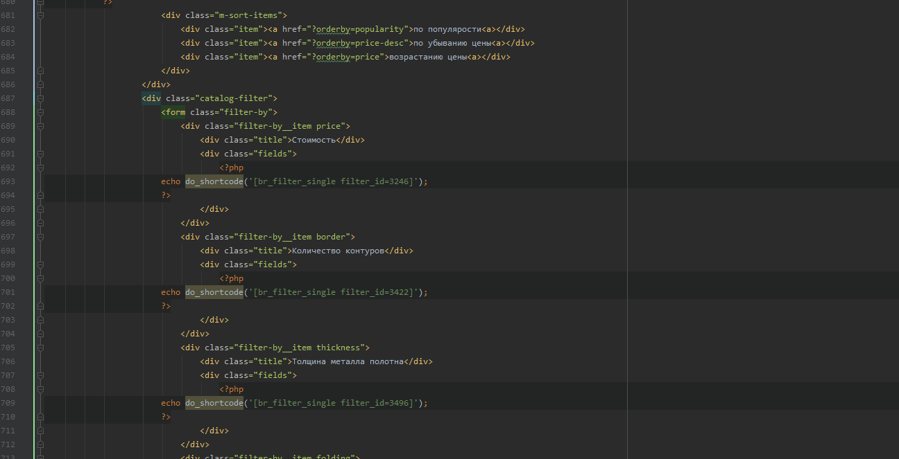
Скопировать див с классом filter-by__item,вставить свой шорткод

